Title:**测试用例-车辆维护保养信息用例**

**Created by: lya**

**Date:2019-05-15**

|  |  |  |
| --- | --- | --- |
| **Modified By** | **Date** | **Comments** |
|  |  |  |
|  |  |  |

# Story

**AS A** 测试人员

**I WANT** 车辆维护保养信息用例

**SO THAT** 实现车辆维护保养信息用例的增加、删除、修改、查询

## IntroDduction

# Business rules

**背景说明**

对冷链项目的车辆维护保养信息进行管理，包含对车辆维护保养信息的查询、增加、修改和删除，方便对车辆维护保养数据的操作。

1. **查询车辆维护保养界面**
2. **界面详见图一**

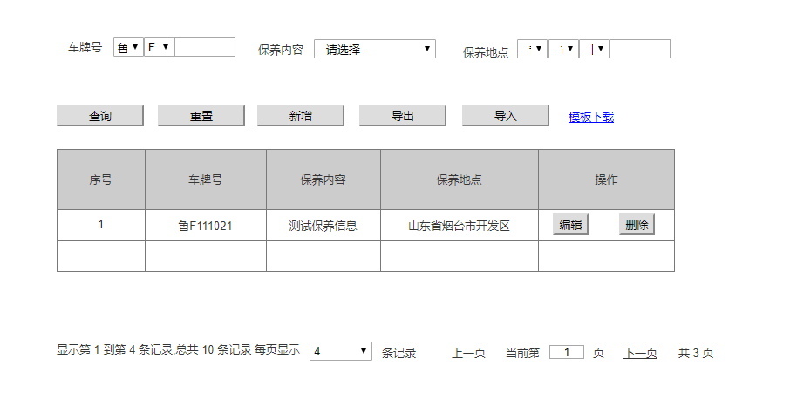

**图1 车辆维护保养信息界面效果图**

1. **逻辑条件**
2. 进入界面时，默认情况下，搜索条件为空。
3. 查询车辆维护保养信息，所有条件均为非必填选项，当所有条件均为默认值时，为搜索全部的车辆维护保养信息。

* 车牌号：由2个下拉框和一个文本框组成
* 下拉框：代表该车户口所在省的简称，默认为“--请选择--”；
* 下拉框：代表该车户口所在地的地级一级代码，默认为“--请选择--”；
* 文本框的形式，必填项，长度不大于7位，由字母数字组成，支持模糊查询。
* 保养内容：下拉框的形式，默认选项为“--请选择--”；
* 保养地点：由3个下拉框和一个文本框组成，3个下拉框存在级联；
* 下拉框：代表“省”默认为“--省--”；
* 下拉框：代表“市”默认为“--市--”；
* 下拉框：代表“区”默认为“--区--”
* 1个文本框用于补充地址信息，长度不大于50位

1. 查询逻辑：

* 当查询车辆维护保养信息时，可通过0个或多个条件进行查询；
* 当查询的条件，车牌号，保养内容值是“--请选择--”，保养地点的三个文本框是“省”，“市”，“区”且车牌号文本框为空时，查询结果所展示的，都是符合条件的车辆维护保养信息；
* 保养地点：由四个下拉框组成，分别默认为 “省”，“市”，“区”，存在级联。
* 当只选择“省”，“市”下拉列表显示该省下属所有市，区/县内容为空；
* 当已选择“省”，选择“市”，“区”下拉框内容为该市的区
* 若已选择“省”，“市”，“区”，再次选择“省”时，“市”列表内容改变，“区”内容为空；

1. **查询结果**
2. 查询结果列包含：序号、车牌号、保养内容、保养地点。
3. 查询结果列之后有“编辑”按钮，点击“编辑”按钮在当前页面打开车辆维护保养信息修改界面
4. 查询结果列之后有“删除”按钮，点击“删除”按钮，弹出确认框“确认删除？”，点击“确认”可删除所在行的车辆维护保养信息，点击“取消”则返回；
5. 每页显示4条数据，可切换上下页等功能；
6. **重置：**查询结果之前有“重置”按钮，“重置”按钮可清除所有查询信息以及查询结果列表；
7. **新增 ：**查询结果之前有“新增”按钮，“新增”按钮在当前页面打开车辆维护保养新增页面；
8. **导出：**点击“导出”按钮，导出查询结果中的信息作为Excel文件（所见条数即所导出条数）；
9. **导入：**点击“导入”按钮，导入Excel文件，可实现多条车辆维护保养信息同时导入，Excel表格中必须包含新增车辆维护保养信息中的所有必填字段。
10. **模板下载**

提供车辆维护保养信息模板下载。

1. **新增车辆维护保养信息**
2. **界面详见mockup**

通过点击图1中的“新增”按钮，进入下图（图2）页面

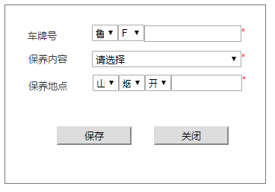

**图2 新建车辆维护保养基本信息**

1. **逻辑条件**
   1. 此界面均为必填项，若信息不规范鼠标失去焦点时给用户提示。

* 车牌号：由2个下拉框和一个文本框组成
* 下拉框：代表该车户口所在省的简称，默认为“--请选择--”；
* 下拉框：代表该车户口所在地的地级一级代码，默认为“--请选择--”；
* 文本框的形式，必填项，长度不大于7位，由字母数字组成，支持模糊查询。
* 保养内容：下拉框，必选项，默认为“请选择”；
* 保养地点：由3个下拉框组成，分别默认为 “省”，“市”，“区”，存在级联。文本框用于添加其他详细信息
* 当只选择“省”，“市”下拉列表显示该省下属所有市，“区”内容为空；
* 当已选择“省”，选择“市”，“区”下拉框内容为该市的区
  1. 如果无信息为空，点击“保存”按钮，点击“保存”按钮弹出提示“保存成功”并在当前页面打开车辆基本信息页面；
  2. 点击“关闭”按钮，弹出确认框“确认关闭？”，点击“确认”在当前页面打开车辆基本信息页面，点击“取消”则返回车辆基本信息新增页面。

1. **编辑车辆信息**

同新增车辆维护保养信息

1. **日志功能**

日志用于记录用户的操作记录，将用户的操作记录存储于数据库，在前台日志界面做展示，后续会有将历史修改的日志信息提供用户在前台查看。

# Acceptance Criteria